1. 手算求解1986-Putnam-A-1题—最大值问题：
求满足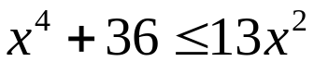的所有实数集上函数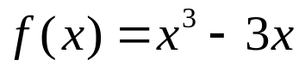的最大值, 并给出解释.

2. 花旗银行的一则低息现金贷款广告：
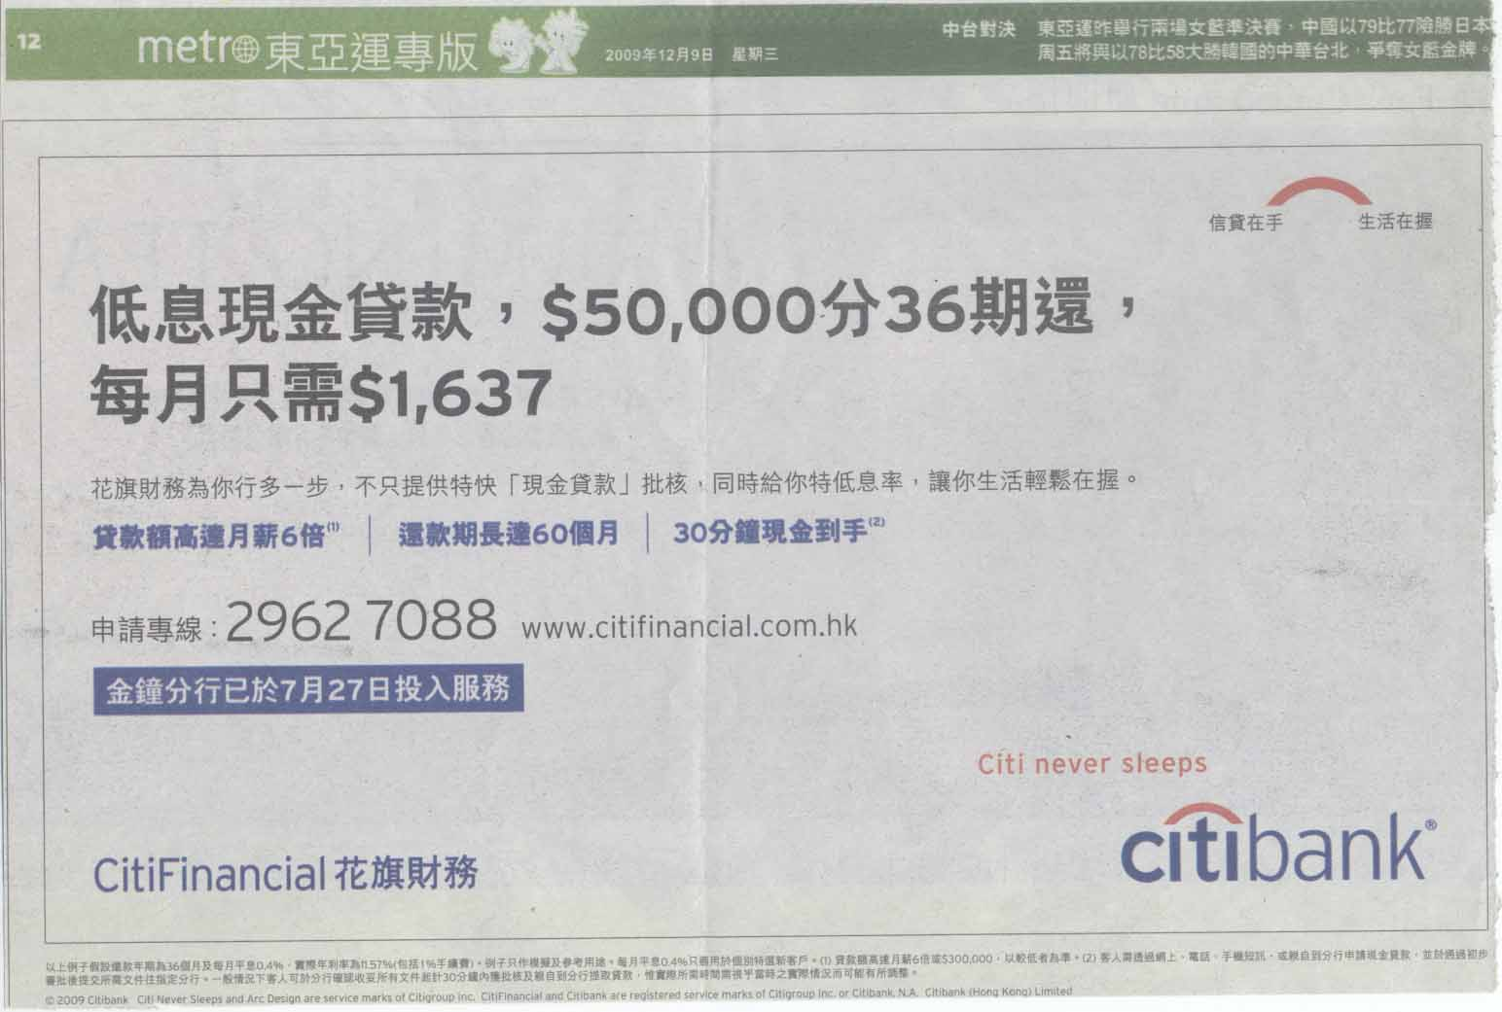

借50,000元,
分36期(月) 还清,
每月还1,637元.
问：月利率为多少? 为求出要求解什么样的数学问题，能够手算吗?

